Муниципальное бюджетное образовательное учреждение
«Детский сад № 244»городского округа Самара

Конспект занятия в старшей группе по теме: « Воздух и его свойства»

Выполнила воспитатель:Лошманова Н.В.

Самара 2020

Цель:
Создать условия для развития интереса детей к опытно-экспериментальной деятельности.
Задачи:
- расширить представления детей о значимости воздуха в жизни человека;
- познакомить детей с некоторыми свойствами воздуха и способами его обнаружения;
- активизировать и расширять словарный запас детей.
- развивать познавательный интерес в процессе экспериментальной деятельности;
- развивать умение делать выводы..
Оборудование:
Использование ИКТ
Раздаточный материал: стаканчики с водой, соломинки, веер, на каждого ребёнка; баночки с «запахом» и без запаха , музыкальные духовые инструменты ,полиэтиленовые мешочки, бумага ,таз с водой, воздушные шарики
Ход наблюдения:
Здравствуйте, ребята! Я рада вас видеть ! Давайте возьмемся за руки и пожмем друг другу руки ,так мы поздоровались и улыбнемся ,что бы весь день сегодня было хорошее настроение .
Ребята, сегодня у нас будет непростое занятие ,вы будете настоящими исследователями .Вы хотите быть исследователями ?А что будем исследовать вы узнаете отгадав загадку .
Через нас проходит в грудь
И обратно держит путь
он не видимый ,и все же
Без него мы жить не можем!
Что это ?
Дети: Воздух
Воспитатель: Сегодня нам с вами предстоит узнать ,что такое воздух ,как его обнаружить и какими свойствами он обладает.
Ребята, а вы знаете где люди проводят различные исследования и опыты?
Дети: Люди проводят опыты в лабораториях.
Воспитатель :У нас тоже будут свои маленькие лаборатории .Я предлагаю пройти в первую лабораторию. (дети подходят к столу стоят во круг него) .Что бы у нас опыты получились нужно внимательно меня слушать и следовать инструкциям .Хорошо?
Но прежде, чем приступим к проведению первого опыта ,давайте вдохнем глубоко ,а затем выдохнем.
Как вы думаете что вы вздохнули?
Дети :Воздух
Воспитатель: А мы можем увидеть воздух?
Дети :Нет не видим.
Воспитатель: Значить какой воздух?
Дети : Невидимый.
Опыт №1 (воздух можно увидеть)
Воспитатель :Чтобы воздух увидеть, его нужно поймать. Хотите я научу ловить воздух. Возьмите полиэтиленовый пакет, что в нем? (он пустой)
Давайте его сомнем. Посмотрите он легко мнется, почему? (потому что он пустой)
Теперь мы сделаем из него шарик, закрутите его.
Что в пакете? (воздух)
Как вы думаете, на что стал похож пакет? (ответы детей)
Попробуйте сдавить пакет. Почему не получается? (там воздух)
Где можно использовать это свойство воздуха? (летом: надувные матрасы, спасательный круг)
Ребята, а как вы думаете, можно почувствовать воздух.(Ответы)
Хорошо! Давайте проверим .Возьмем острую палочку и осторожно проколем мешочек. Поднесите его к лицу и нажмите на него руками. Что вы чувствуете?
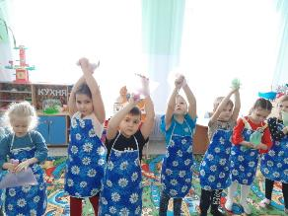
Вывод: Воздух приобретает форму того предмета, в какой он попадает.
А теперь посмотрите на руку через пакет. Вы видите свою руку? (видим)
Если мы видим свою руку, значит воздух какой? (прозрачный, невидимый)
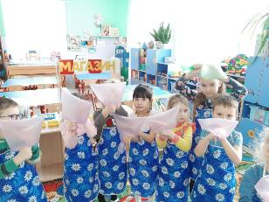
Вывод:Воздух прозрачный.
Опыт №2 (Воздух занимает место)
Возьмите в руки стакан, внутри которого находиться бумаг.
Потрогайте ее, какая она мокрая или сухая? (Ответы детей)
Переверните стакан вверх дном и медленно опускайте его в воду. Самое главное, что стакан надо держать прямо, не наклоняя пока он не коснется дна. Посмотрите, намокнет ли полоска бумаги (Ответы детей)
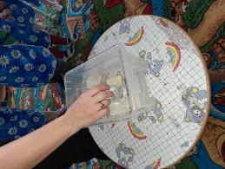 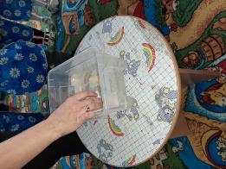
Достаньте стакан из воды, проверьте полоску бумаги.
Она намокла или нет? Почему бумага осталась?
Давайте еще раз попробуем, но теперь стакан немножко наклоним.
Что появилось в воде? (видны пузырьки воздуха)
Откуда они взялись? (воздух выходит из стакана и его место занимает вода)
Это из стакана вышел воздух.
Проверьте полоску бумаги снова.
Какая она теперь? (мокрая, вода вытеснила воздух и заняла все пространство в стакане)
Вывод: В стакане есть воздух и поэтому он помешал намочить полоску бумаги, значит, воздух занимает место.
ОПЫТ № 3. (воздух не имеет запаха)
Воспитатель : Как вы думаете, имеет ли воздух запах? (Ответы детей)
Воспитатель: Сейчас мы это проверим .Закройте глаза ,а когда я вам скажу вы медленно будете вдыхать и говорить ,чем пахнет (.воспитатель подходит к каждому ребенку и дает им понюхать духи (апельсин ,лимон ,чеснок ). Один ребенок вдыхает просто воздух . Все что то почувствовали ,только Саша ни чего не почувствовал .Как вы думаете почему ? Правильно ,Саша ничего не почувствовал ,потому что я ему ни чего не дала почувствовать .Он вдохнул просто воздух. Какой из этого можно сделать вывод?
Вывод: воздух не имеет запаха, пахнут предметы.
ОПЫТ № 4(воздух легче чем вода )
Воспитатель: Нальем в стакан газированную воду. Почему она так называется? В ней много маленьких воздушных пузырьков. Воздух – газообразное вещество, поэтому вода – газированная. Пузырьки воздуха быстро поднимаются вверх, они легче воды. Бросим в воду виноградинку. Она чуть тяжелее воды и опустится на дно. Но на нее сразу начнут садиться пузырьки, похожие на маленькие воздушные шарики. Вскоре их станет так много, что виноградинка всплывет. На поверхности воды пузырьки лопнут, и воздух улетит. Отяжелевшая виноградинка вновь опустится на дно. Здесь она снова покроется пузырьками воздуха и снова всплывет. Так будет продолжаться несколько раз, пока воздух из воды не "выдохнется". По такому же принципу плавают рыбы при помощи плавательного пузыря.
Вывод: Воздух легче ,чем вода .
ОПЫТ №5 (воздух можно услышать)
Воспитатель: Ребята ,а вы знали о том, что воздух можно услышать? Музыканты ,которые играют на духовых инструментах очень часто его слышат .Как вы думаете почему ? (Музыкант дует в отверстие инструмента .Воздух дрожит ,получаются звуки) .Звуки распространяются по воздуху .Например, на Луне ,где нет воздуха ,ничего не слышно ,бесполезно разговаривать - звуки не передаются. Возьмите музыкальные инструменты и подуйте в них .Что мы услышали? (звук )Почему возник звук ?(когда дрожит воздух, и тогда мы можем его услышать).
Вывод: звук возникает, когда дрожит воздух, и тогда мы можем его услышать.
ОПЫТ №6 (воздух жизненно необходим)
Воспитатель: Чем мы с вами дышим? (воздухом). Давайте это проверим, сначала вдохнем глубоко, а затем выдохнем. Как вы думаете, что мы с вами вдохнули и выдохнули? (воздух) Возьмите трубочки и поставьте их в стаканчики с водой и подуйте, что происходит?(Выходят пузырьки)
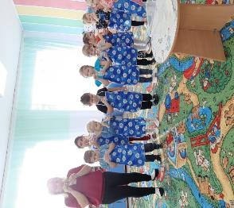 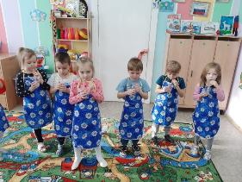
Дети. Мы выдыхаем воздух и в воде появляются пузырьки.
Вывод: Значит, внутри нас есть воздух.
Мы дуем в трубочку, и он выходит! Но что бы подуть ещё, сначала мы снова вдохнем воздух, а потом выдохнем через трубочку и получатся пузырьки.
Воспитатель: А сейчас попробуйте не дышать. Сделайте глубокий вдох и задержите дыхание. Долго человек может не дышать?
Дети. Нет, без воздуха человек умрет.
Воспитатель: Какой вывод можно сделать?
Вывод: Человек не может жить без воздуха.
Правильно, человеку воздух необходим для дыхания. Если без еды человек может прожить много дней, без воды – несколько дней, то без воздуха он может прожить всего несколько минут.
Воспитатель: А только ли человеку нужен воздух ?( растениям ,животным)
Но здоровье человека зависит не только от того, как он дышит, но и от того, чем он дышит.
Давайте пройдем к компьютеру и присядем на стульчики .( обратить внимание на посадку детей)
Посмотрите внимательно на экран. ( изображения природы)
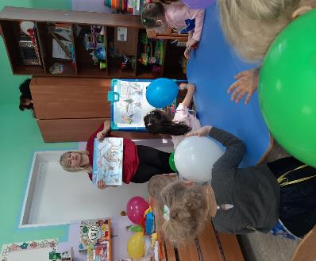
Какой в лесу воздух ? (ответы детей)
Почему он там чистый ? (ответы детей)
(там чистый воздух, нет веществ которые выбрасывают отходы. Там воздух содержит большое количество кислорода. Кислород - это газ, которым дышат люди, растения. Заслуга растений именно в том, что они вырабатывают кислород. Больше растений - больше кислорода)
Как же можно назвать растения? (наши помощники, спасатели) .
( фото с заводами, машинами, курящим человеком.)
Как вы думаете, вблизи мусора, заводов, машин и курящего человека, дыма от пожаров какой воздух? (ответы детей)
Вывод: Значит воздух бывает чистым и грязным.
Воспитатель: А сейчас у нас минутка для отдыха. Посмотрите,что я ещё принесла(мыльные пузыри). Я буду дуть пузыри, вы должны, как можно больше их лопнуть. Ребята, как вы думаете , почему пузыри летают? (Легкие, воздушные)
-Что находится внутри мыльных пузырей? (Воздух)
Вывод: Ребята, когда мы выдуваем воздух на петельку с мыльным раствором, то мыльная пленка наполняется воздухом, становится круглой формой и отрывается от петельки.
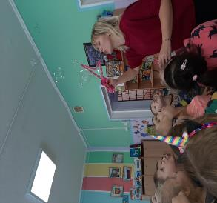
Опыт №7 «Имеет ли воздух вес?»
(Воспитатель берет в руки воздушный шар.)
-Что у меня в руках?
(Воздушный шар.)
-Почему он так называется?
(Его надули воздухом.)
-У меня 2 одинаковых воздушных шара и весы.
-С двух сторон я подвесила шары. Посмотрите сейчас весы уравновешены.
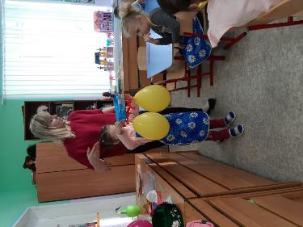
-Я возьму острую палочку и проткну один из шаров.
-Что произошло?(Шар лопнул и поднялся вверх.)
-Какой можно сделать вывод?
(Шар с воздухом имеет вес.)
-Шар с воздухом опустился вниз, а лопнувший шар поднялся вверх. Значит шар с воздухом тяжелее, чем шар без воздуха.

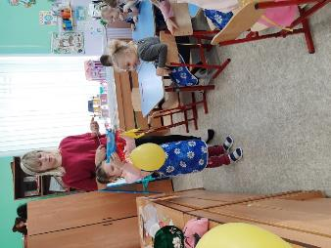
ОПЫТ №7 (воздух может двигаться )
Воспитатель: Как вы думаете, может ли воздух двигаться?
Давайте проверим. Я возьму веер и помашу на вас .Что вы чувствуете ?(ветер)
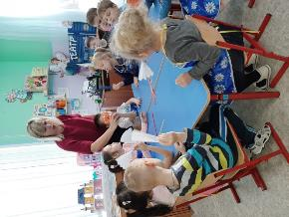 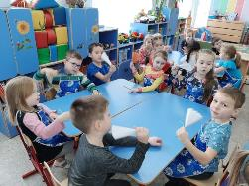
Вывод: Значит, воздух может двигаться.
Еще раз помашу веером и скажите ветер какой? (холодный)
А теперь поднесите ладони ко рту и слегка подуйте на них .Что почувствовали?( теплый ветер )
Как вы думаете, где бывает теплый ветер? ( около печки, костра, если включить фен)
Вывод: воздух бывает холодным, теплым и горячим.
Воспитатель: Вы сказали что воздух может двигаться , как вы думаете, кто ему помогает? У воздуха есть хороший друг, а угадайте кто? Послушайте загадку: Если вы узнали о чем идем речь ,выкрикивать не нужно ,дослушайте до конца ,а потом ответите .Хорошо?
Я березку качну,
Я тебя подтолкну,
Налечу, засвищу,
Даже шапку утащу.
А меня не видать.
Кто я? Можешь отгадать? (Ветер)
Воспитатель: Да это ветер. Мы любим с ним играть, шалить. А что такое ветер? (Ответы детей.) Ветер – это движение воздуха. Он вокруг нас. А какой бывает ветер? А что умеет делать ветер? (Ответы детей.) Молодцы, как можно узнать, куда дует ветер? (С помощью султанчиков) Ветер бывает сильный и слабый.
Слайд с изображением урагана ,смерчи
Сильный ветер- это ураган, смерч, бури, торнадо.
Может ли ветер навредить человеку? (Ответы детей.)
Предложить детям посмотреть фильм влияния ветра на жизнь человека (дом после урагана, сломанное дерево, корабли во время шторма.)
Воспитатель: А еще ветер помогает нам, ветер приносит пользу. Он помогает растениям и животным. Как?
Дети: Разносит семена, животным помогает охотиться.
Воспитатель: И так ,мы с вами выяснили ,что ветер -это и есть воздух .Давайте беречь воздух. Ведь он необходим всему живому на земле. Без него нет жизни. Нам нужно научиться любить наш родной дом, охранять леса и дружить с красотой.
Слайд с изображением природы
Вот наше занятие подошло к концу. Что вы нового узнали о воздухе? Что такое воздух? (Ответы детей: воздух – это газообразное вещество, невидимый, прозрачный, не имеет формы, но мы можем его обнаружить и почувствовать движением, он есть во всех предметах, мы можем его вдыхать и выдыхать, не имеет цвета, чистый воздух не имеет запаха, но может передавать запах предметов).А что вам понравилась больше всего в нашем занятии?
Мне очень понравилось, как вы проводили лабораторные исследования. Вы все были внимательны. Проявили любознательность. Были активны. Молодцы. Давайте друг другу улыбнемся и все вместе пройдем в группу.
Домашнее задание провести эксперименты с воздухом дома с родителями.
